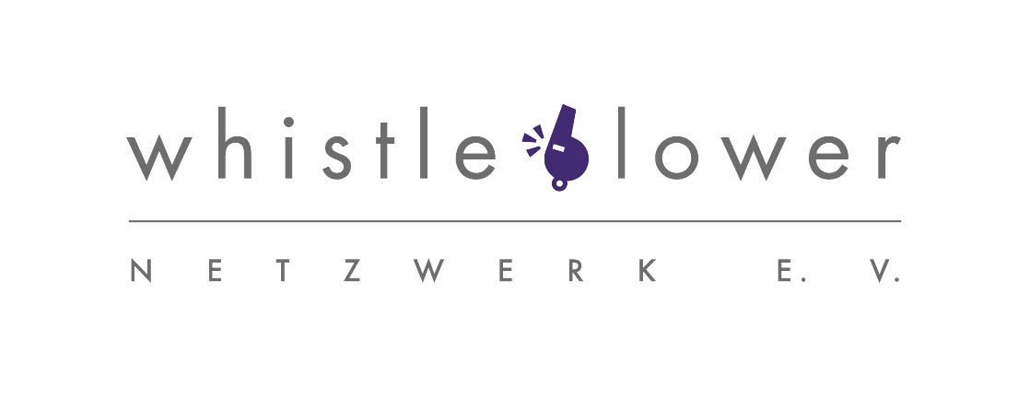

Unterstützen Sie Whistleblower-Netzwerk e.V. in seiner Arbeit und werden Sie Fördermitglied. Schicken Sie dieses Formular an folgende Adresse oder per E-mail an:

Whistleblower-Netzwerk e.V.

c/o DJV

Alte Jakobstr. 79/80

10179 Berlin
E-mail: info@whistleblower-net.de
Weitere Informationen und ein Spendenformular finden Sie hier auf unserer Webseite: https://www.whistleblower-net.de/uber-uns/spenden/

Lassen Sie uns gemeinsam die Welt ein Stück gerechter machen!
Whistleblower-Netzwerk e.V.
Vorstand: Dr. Detlev Böttcher, OstA a.D. Robert Bungart, Annegret Falter (Vorsitzende), Markwart Faußner, Thomas Holbach
Vereinsregister: Berlin (Charlottenburg) VR 37467
E-Mail: info@whistleblower-net.de
Internet: www.whistleblower-net.de

Fördermitgliedschafts-Erklärung
Name: Mein monatlicher Beitrag beträgt: ……….. €
Vorname: (Regelbeitrag 10 € / GeringverdienerInnen 5 € ) Straße/Hausnummer:
PLZ/Ort/(Land):
E-Mail/Tel.:
Die Förderbeiträge sind steuerlich abzugsfähig. Bis 200 €/jährlich reicht hierfür ein Bankbeleg. Bei höheren Beiträgen erteilen wir Spendenquittungen.

Ich leiste meinen Beitrag mittels (das Lastschriftmandat hat für uns den geringsten Verwaltungsaufwand):
  - SEPA-Lastschriftenmandat und ermächtige Whistleblower-Netzwerk e.V. (Gläubiger-ID: DE25ZZZ00000307494) den oben genannten monatlichen Fördermitgliedsbeitrag
☐ jährlich oder ☐ halbjährlich einzuziehen.

Geldinstitut: IBAN:
BIC:

☐ Dauerauftrag, den ich in der o.g. ☐ halbjährlichen ☐ ☐ jährlichen Höhe zugunsten des Kontos

IBAN: DE92 1005 0000 0190 8663 65, BIC: BELADEBEXXX von Whistleblower-Netzwerk e.V.
bei der Berliner Sparkasse eingerichtet habe.

Ort/Datum:……………………………………........ Unterschrift:………………………..………….......

